青岛科技大学实验报告
姓名： 魏鹏超 专业： 计算机科学与技术 班级： 计算224
学号： 2208010423 课程： Java语言程序设计 时间： 2024.4.15
实验项目： 第四次实验：Java面向对象编程

实验目的
1. 理解 Java 语言是如何体现面向对象编程基本思想的；
2. 掌握类的声明以及对象的创建；
3. 了解类的成员变量和成员方法的特性以及类的构造方法的使用。

二、实验要求
- 编写一个长方体类，通过类中的一个成员方法来初始化类中的成员变量，并通过另外一个方法来计算长方体的体积。
- 编写一个帐户类实现银行帐户的概念，创建帐户类的对象，完成存款与取款等操作。
- 编写一个程序，定义和使用两个类及其对象。

三、实验内容
1． 编程创建一个Box类(长方体)，在Box类中定义三个变量，分别表示长方体的长(length)、宽(width)和高(heigth)，再定义一个方法void setBox(int l, int w, int h) 对这三个变量进行初始化，然后定义一个方法int volume ()来计算长方体的体积。最后，在main()方法中创建一个Box类的对象b，首先通过调用对象b的setBox()方法来设置长方体的长、宽和高，再通过调用对象b的volume() 方法来计算这个给定尺寸的长方体的体积，并输出这个结果。
要求： 将程序的源代码写在实验报告上。并将程序运行结果写在实验报告上。

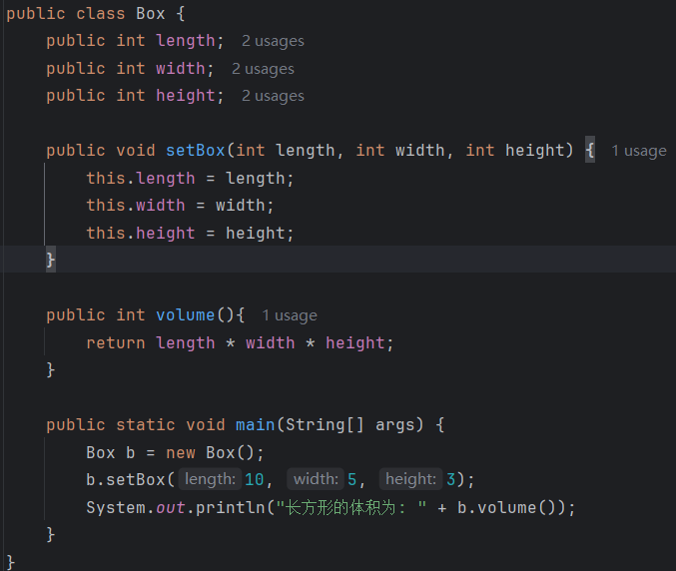
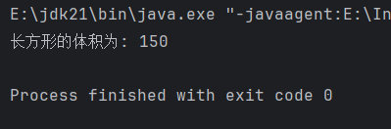

2． 定义一个银行帐户类BankAccount实现银行帐户的概念，在BankAccount类中定义两个变量："帐号" (account_number) 和"存款余额" (leftmoney)，再定义四个方法："存款" (savemoney)、"取款" (getmoney) 、 "查询余额" (getleftmoney)、构造方法(BankAccount)。
最后，在main()方法中创建一个BankAccount类的对象ba，假设ba的账号为:123456，初始的存款余额为500元。首先向该账户存入1000元，再取出2000元。
要求： 将下面源代码中的空白处填上，并写在实验报告上。将程序运行结果写在实验报告上。

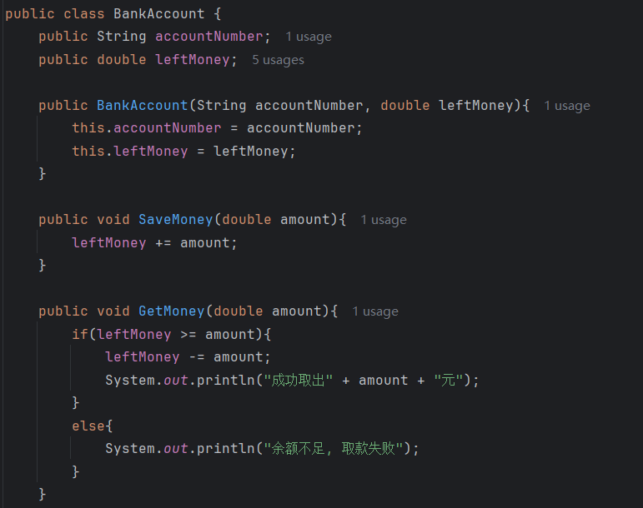
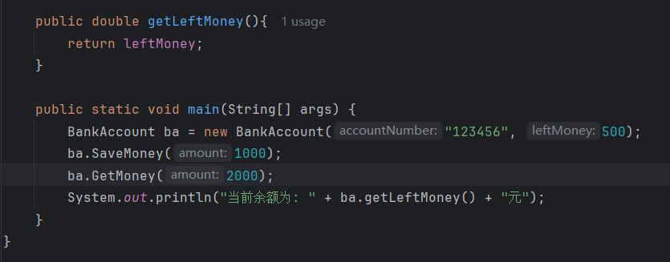
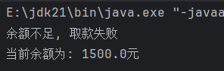

3. 编写一个程序。包含类Person、Test，具体要求如下：
(1) 类Person：
①变量
name：String对象，表示一个人的姓名。 sex：char类型，用来表示性别。
phone：String对象，表示联系电话。 email：String对象，表示E-mail地址。
②方法
Person (String n, char s)：构造方法，对变量name、sex进行初始化。
void setEmail (String e)：设置E-mail地址，即对变量email进行赋值。
void setPhone (String p)：设置联系电话，即对变量phone进行赋值。
public String toString ( )：返回个人的各项信息，包括姓名、电话、E-mail地址。

(2) 类Test：Test为主类，其有一个public static void main (String args[]) 方法，在这个main方法中，执行以下操作：
    - 利用以下信息作为参数调用构造方法创建两个Person类的对象s1和s2
姓名：杨过 性别： 男
姓名：小龙女 性别： 女
    - 调用对象s1的setEmail( )方法设置E-mail地址：yangguo@qust.edu.cn
调用对象s1的setPhone( )方法设置联系电话：88078549。
调用对象s2的setEmail( )方法设置E-mail地址：xiaolongnv@qust.edu.cn
调用对象s2的setPhone( )方法设置联系电话：88071918。
③ 调用对象s1和s2的toString( ) 方法返回对象s1和s2的各项信息，并打印出来。

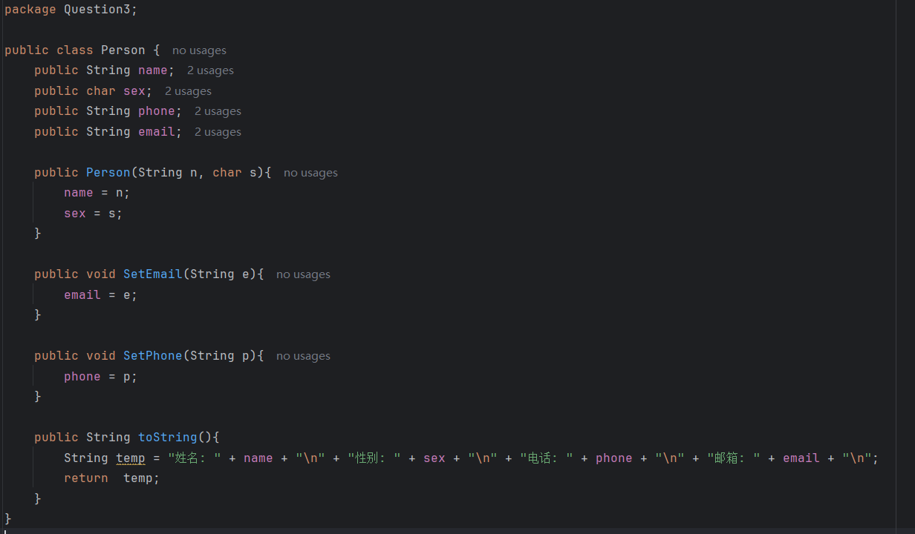
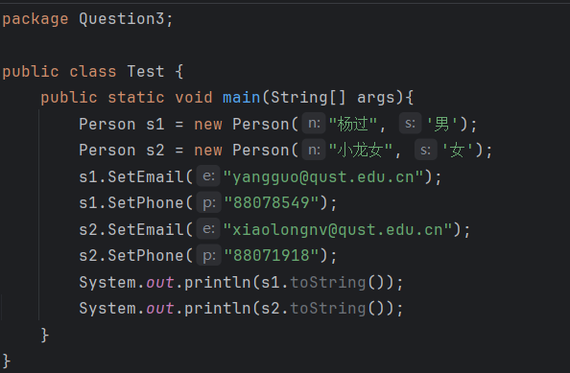
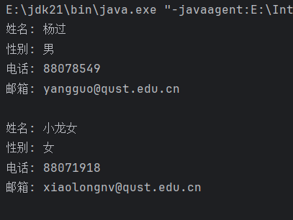

实验总结

- 说明什么是构造方法，构造方法有哪些特点？

- 构造方法是一种特殊的方法，在对象被创建时自动调用，用于初始化对象的状态。
构造方法的名称必须与类名相同，不返回任何值，甚至没有 void 关键字。
(2)构造方法的特点包括：I. 构造方法在对象被创建时自动调用，通常用于初始化对象的成员变量。II. 构造方法的名称必须与类名完全一致。III. 构造方法没有返回值类型，甚至没有 void 关键字。IV. 如果在类中没有定义构造方法，编译器会自动生成一个默认的无参构造方法。如果 在类中已经定义了构造方法，编译器将不会再生成默认构造方法，但可以手动添加。
- 如果程序中有多个类时，如何来确定源程序文件的名称？

在Java中，每个类都应该被放置在一个独立的源程序文件中，并且文件的名称应该与类名完全相同，并且使用 .java 扩展名。如果程序中有多个类，通常情况下，每个类都应该放在一个独立的源程序文件中，文件名与类名相同。但是，只有一个类可以被声明为 public，且这个类的名称必须与源程序文件的名称相同。其他非 public 类可以被放置在同一个源程序文件中，并且可以有不同的类名，但通常不建议在同一个文件中放置多个非 public 类。

